МБОУ Сычевская СОШ № 1
«Тайны образа Николая Чудотворца»
Творческий проект

2012 год
Сычёвка, Смоленская область

Номинация: Православная культура
Выполнил: Кыликов Константин Михайлович, 11 «А» класс
Руководитель: Фомина Светлана Викторовна, зам. директора по УВР
План

Введение. Образ Николая Чудотворца, архиепископа Мир Ликийских.

II. Тайны Образа Николая Чудотворца.
2.1. Первая тайна. Типы изображения Образа Святого.
2.1.1. Поясной
- Никола Дворищенский
- Никола Крупицкий
2.1.2. Прямостоящий с простёртыми в стороны руками
- Зарайский образ
- Можайский
2.1.3. Единоличные и многоличные изображения
2.2. Вторая тайна. Загадка возникновения Можайского образа
2.3. Третья тайна. Почему на иконе Святителя Николая изображены Спаситель и Матерь Божия?

2.4. Четвёртая тайна. Николай Чудотворец как прообраз Деда Мороза и Санта Клауса.
2.5. Пятая тайна. Соответствуют ли современные изображения св. Николая древним изображениям. Восстановление образа святого
III. Заключение
IV. Источники

Икона – это, прежде всего, святыня и в ней каждый человек
находит покой своей душе.

Введение. Образ Николая Чудотворца, архиепископа Мир Ликийских.

Так уж повелось, когда человеку бывает невыносимо тяжело, он идёт в церковь. И там, в поисках успокоения и поддержки, ноги сами ведут его к Образу Святого, от которого исходит особенная благодать. Для каждого он свой, а для меня – это Образ Николая Чудотворца. Того самого Святителя Николая, которого знает и стар и млад, даже те, кто далёк от веры христианской.

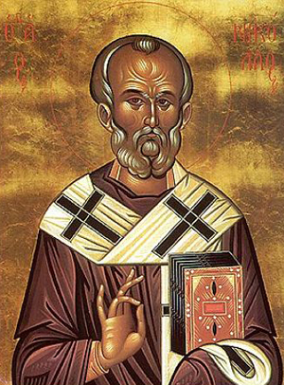

Святитель Николай, архиепископ Мир Ликийских, чудотворец прославился как великий угодник Божий. Он родился в городе Патаре, Ликийской области (на южном побережье Малоазийского полуострова), был единственным сыном благочестивых родителей Феофана и Нонны, давших обет посвятить его Богу.
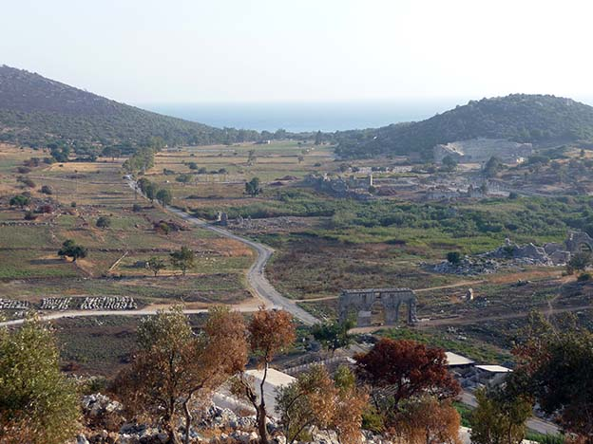

Вид руин древнего г. Патары (Анталия, Турция)
При жизни Николай делал множество чудес, помогал страждущим, нищим, нуждающимся в исцелении людям.
Преставился Чудотворец ко Господу в (≈ 342-351 г.н.э.).
После преставления его ко Господу, его канонизировали в разных землях по разному. С тех пор Образ Николы Чудотворца, с которым связано множество тайн и загадок, стал одним из самых почитаемых во всём мире, и каждый город, каждая иконописная школа передавала этот образ по-своему. И в этом заключается первая тайна Образа Николая Святителя.
II. Тайны Образа Николая Чудотворца.
2.1. Первая тайна. Типы изображения Образа Святого.
Во многих православных домах имеются его иконы. Своеобразны выразительные черты старца-Святителя, так что мы во множестве самых разнообразных икон всегда легко различим икону великого Угодника Божьего. Мы не можем себе представить Святителя иначе как в виде седовласого старца с большим, широким и высоким лбом, если Святитель не в митре, с сурово очерченными, но милостивыми глазами, с тонким длинным носом, небольшим ртом, небольшой круглой, совершенно или немного раздвоенной на конце курчеватой бородой, с сухим вообще и даже морщинистым лицом, с волосами короткими, курчеватыми только по сторонам лба — у висков и ушей, и небольшой прядью волос над самой верхней частью лба, отчего самая голова Угодника становится еще круглее, и верхняя часть лица со лбом и глазами еще больше выдается в ширину над остальною частью его, составляя больше чем две трети лица Святителя. Общее выражение Угодника при этом — суровость, строгость и одновременно доброта и милосердие.
На этом этапе изучения Образа Николая Чудотворца мы столкнулись с первой тайной: нашему вниманию предстали различные особенности замысла или, выражаясь языком живописного искусства, различные «переводы» изображения Святителя Николая. Изучив эту проблему, мы пришли к выводу, что существует несколько типов изображения Николая Чудотворца:
    - Поясной
- Никола Дворищенский
- Никола Крупицкий
Перед нами чудотворные образы Дворищенского Новгородского, явленного в 1113 году, и Батуринского Крупицкого, по преданию, времен Батыева нашествия.
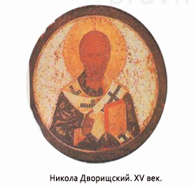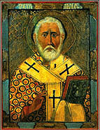
Никола Крупицкий
Весь лик и голова Святителя на этих иконах представлены короче и шире, отчего борода у Святителя более широкая; а более длинные волосы на висках и отсутствие их надо лбом делают это еще более заметным, так что голова Святителя кажется скорее круглой, чем продолговатой. Во всем остальном эти два древнейшие образа, по-видимому, сходны со списком прижизненного изображения Епископа Николая.
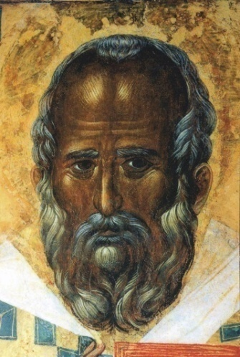
Список прижизненного изображения
Изображений Спаса и Его матери по сторонам лика Святителя, столь привычных для нашего восприятия, и в том и в другом образе нет.
От этого типа и еще более от прижизненного изображения отличается тип Святителя на образе Великорецком. Явленный в 1383 году этот образ тот же по содержанию, но рисунок не так жив и естествен: черты лица уже более резки, сухи и мрачны. Весь лик Святителя при общем сходстве выражения и черт его с обычным типом Святителя имеет однако то отличие, что голова Святителя почти совершенно круглая; из общего круга ее только немного выдается короткая, круглая, чуть-чуть раздвоенная посредине борода Святителя. Лоб составляет более половины лица и больше в ширину, нежели в длину.
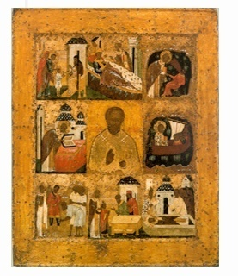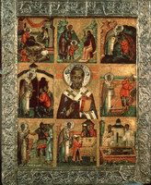
Святитель Николай Чудотворец в житии (Никола Великорецкий)

    - Прямостоящий с простёртыми в стороны руками
- Зарайский образ
- Можайский
Образ Святителя Николая всегда узнаваем, исключение составляют очень немногие образа. Как на выдающиеся примеры в этом смысле можно указать хотя бы на два образа Святителя — Зарайский и Можайский, столь же славные своею древностью, сколь и чудотворной силой. Изображение Святителя в том и другом действительно не только не соответствует ни одному из указанных его обычных иконописных типов, но и вообще имеет мало сходства с обычным представлением о Святителе. Полное незнание естественности видно во всем: окаменелая неподвижность всей фигуры, окостенелость всех черт лица, неестественная изможденность его, резкие, суровые морщины под глубоко лежащими глазами, длинный, тонкий, совершенно сухой нос, впалые щеки, суровые губы, неискусно сделанная прямыми чертами продолговато-круглая, немного выдающаяся внизу борода — таковы его особенности.
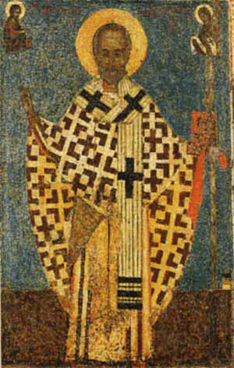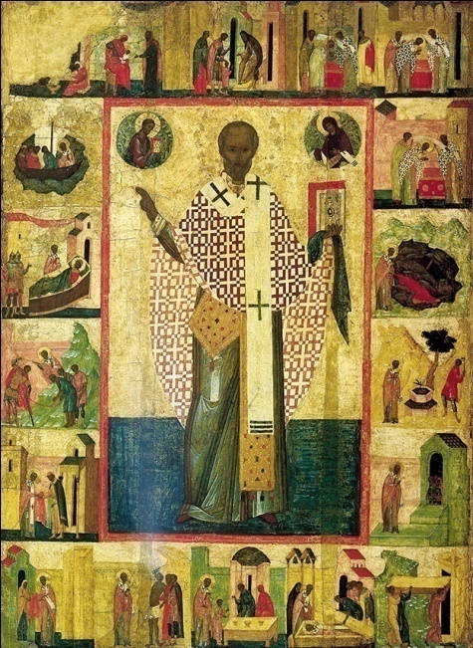
Никола Зарайский, XIII в.
Прежде всего, оригинально положение самого Святителя: Никола изображён прямостоящим, благословляющая именословно правая рука его в поручи, и левая, с Евангелием на плате, — не прижаты к груди, как обыкновенно, а простерты по сторонам. На нем крестчатая фелонь — риза древнего образца без вырезки, с узким спускающимся с левой стороны груди омофором. Поверх омофора на груди висит большой крест. Под фелонью узорчатый испод-хитон с лежащей на нем епитрахилью. Спускающаяся на цепи с шеи цата не позволяет нам видеть, есть ли на Святителе палица. Как видим, на Святителе почти полное епископское облачение. Затем по сторонам лика Святителя Спас с Богоматерью; вокруг всего образа в 16 клеймах (или 17 — если считать изображение чуда о ковре за 2 клейма) — житие и деяния Святителя.
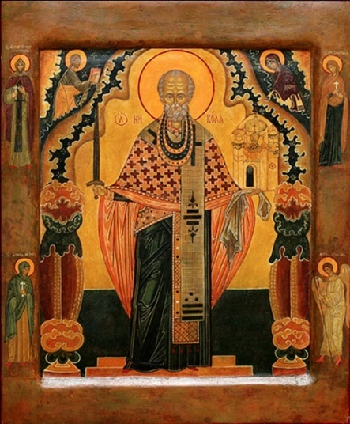Что касается второго образа Святителя Николая, резного «Можайского», то в нем еще меньше сходства с обычным всеобщим представлением об Угоднике. Ввиду того, однако, что, начиная с XV и XVI веков, он является одним из распространеннейших в древнерусской иконографии и встречается во множестве на иконах, крестах, складнях и панагиях того времени, мы должны остановить на нем наше особенное внимание.
Фигура Святителя исполнена в нем во весь рост почти в естественную величину, в митре, в святительских ризах, и, что главное, с мечом в правой руке и подобием храма в левой.
И голова, и борода, и все черты лица продолговаты, а не округлы, как бывает обыкновенно, причем это здесь естественные черты изображения. По нашему мнению, оригинальность лика этого образа, равно как и других позднейших подражаний ему, состоит в отличительных признаках - это принадлежности Святителя — меч в правой руке и церковь в левой. Этого было достаточно для того, чтобы всякий образ Угодника, живописный ли или резной, назывался «образом Святителя Николы Можайского»

    - Единоличные и многоличные изображения
На единоличных изображения представлен только Образ Николая Чудотворца, а на многоличных представлены ещё и выдающиеся события из жизни Святителя, чудеса его при жизни и по смерти и событие перенесения его мощей в Бар-град.

Единоличное изображение
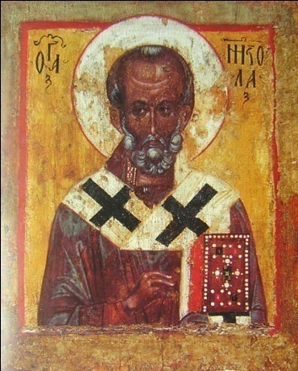
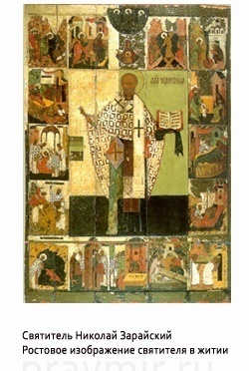
Многоличное изображение

На русских иконах существует такой перевод деяний:
1. Рождество святого Николы.
2. Крещение святого Николы.
3. Святой Николай исцеляет сухорукую жену.
4. Приведение св. Николы учиться грамоте.
5. Поставление Святого в диаконы.
6. Поставление святого Николы в архиепископы.
7. Святой Николай изгоняет бесов из кладезя.
8. Николай явился трем мужам в темнице.
9. Святой Николай избавляет корабль от потопа.
10. Святой Николай является царю Константину во сне.
11. Св. Николай избавляет трех мужей от меча.
12. Св. Николай изведе Дмитрия из дна моря.
13 и 14 (В двух отделениях) святой Николай берет ковер у мужа и св. Николай дает жене его ковер.
15. Святой Николай избавляет Василия, Агрикова сына, от сарацин.
16. Преставление святого Николы.
17. Перенесение мощей святого Николая.
2.2. Вторая тайна. Загадка возникновения Можайского образа
При изучении Можайского образа мы столкнулись с вопросом: почему возник этот образ Святителя.
Сохранившееся предание об истории происхождения образа так проясняет для нас мысль, руководившую созданием этого нового иконного типа (вернее, перевода) Святителя, и значение особенностей этого изображения, его принадлежностей: меча и храма. Оно говорит, что в ответ на молитву жителей осажденного Можайска в храме Святителя перед его иконой, последовало им чудесное видение Угодника над храмом с мечом в одной руке и с храмом в другой в знамение того, что он борется за них и за свой храм. Воодушевленные этим видением, граждане действительно отбили врагов и затем в благодарность Святителю устроили ему образ в том виде, как он им явился.
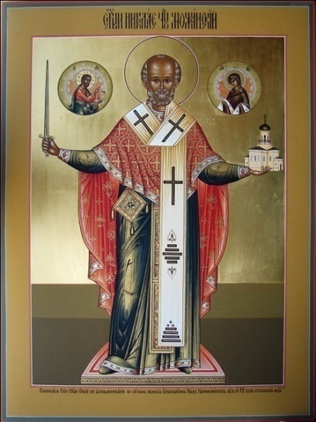
Образ, следовательно, представляет нам Святителя согласно бывшему гражданам Можайска видению. Но если бы даже и не было этого исторического предания, ничего не могло быть легче и естественнее, как прийти к мысли изобразить Святителя с этими принадлежностями — мечом и храмом, как сильного и грозного защитника всей Церкви Православной. Уже общий характер жизни и деятельности Угодника мог быть сведен в своем внешнем выражении к этим двум символам. Ни у какого другого Угодника Божьего защита и покровительство всякого рода угнетенным, обижаемым, страждущим не наполняют так всей жизни, как у Святителя Николая. Никакой другой Угодник Божий не был столь известен по всей Церкви подобными делами охраны, милосердия и спасения, как этот Чудотворец. Чудо спасения невинных от меча, известное всем читателям жития Святителя, прекрасно объясняет присутствие грозного оружия — меча в правой руке Святителя. А что касается храма, то он изображает собой вселенскую Церковь, для которой Святитель является вселенским учителем и которой он явился горячим защитником от Ария.
2.3. Третья тайна. Почему на иконе Святителя Николая изображены Спаситель и Матерь Божия?
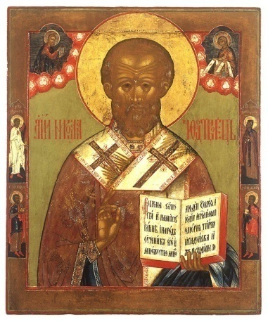
Традиционно, по правую руку Николая Чудотворца находится изображение Спасителя, вручающего Евангелие, по левую — Богоматери, простирающей омофор к Святителю. На иконах Святителя эти два изображения появляются уже в XI веке, если не раньше.
Их изображение на иконе связано с Преданием о заушении.
Предание о заушении (пощечине). Легенда рассказывает, как всегда смиренный Никола, услышив из уст Ария (епископа Александрийского) хулу на божественную сущность Христа, не выдержал и дал крепкую пощечину ересиарху. Святой Николай за один удар сам хотел оставить свой сан святителя. Услышав о такой выходке, император Константин повелел бросить Святителя в темницу, а участники Собора отобрали у него епископское облачение. Темничные стражи нещадно издевались над заключенным Владыкой, а один из них даже подпалил ему седую бороду.
Ночью заключенному Чудотворцу явилось видение: к нему в узилище явились Христос и Его Пречистая Матерь, вручившие ему Евангелие и омофор, символы епископского достоинства.
Наутро, когда Никола стал совершать литургию, он смирения ради не надел омофор и не стал требовать обратно епископское облачение. Однако при первом вогласе литургии с Небес спустилась Богородица, вручившая ему облачение, а Ангелы надели на его главу митру. Как только литургия закончилась, почтенная борода Святителя предстала в ее прежнем виде.

2.4. Четвёртая тайна. Николай Чудотворец как прообраз Деда Мороза и Санта Клауса.

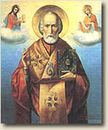
Когда семнадцать веков назад в далёкой малоазиатской провинции Римской империи Ликия, в приморском городке Патара, родился мальчик Николай, никто не догадывался, что однажды его превратят в Деда Мороза. Средиземноморский климат сильными морозами не отличается, а в холодных странах за всю свою долгую жизнь святой Николай - он же - святитель Божий епископ Мирликийский, он же - Николай Чудотворец, он же - Санта Клаус - никогда не бывал.
И всё-таки святой Николай жил так, что человечество помнит его уже больше тысячи семисот лет.
С детства он был немного не похож на других детей. Горожане знали - этот мальчик поможет любому, кто попал в трудное положение: донесёт тяжелую поклажу пожилому человеку, исполнит просьбу старой одинокой женщины, подтолкнёт застрявшую повозку. Николай постоянно совершал добрые дела. И от этого другие люди тоже становились добрее, старались помочь знакомым и незнакомым.
О взрослом святом Николае рассказывают множество историй. Вот одна из них.
Предание о трёх девицах. В одной бедной семье отец собирался отправить своих дочерей «на блудодеяние». И Николай ночью через дымоход подбросил в дом три кошелька с золотом. Угодили они в девичьи башмаки, которые сушились у камина. Счастливый отец накупил дочерям приданого и выдал их замуж. А миллионы детей с тех пор оставляют у камина свои башмаки в надежде получить подарки.
В городе Мира (теперь Демре), центре провинции Ликия, стоит храм, в котором сохранились элементы архитектуры III века. Турки назвали этот древнейший памятник Баба Ноэль Килизе - Церковь Деда Мороза.
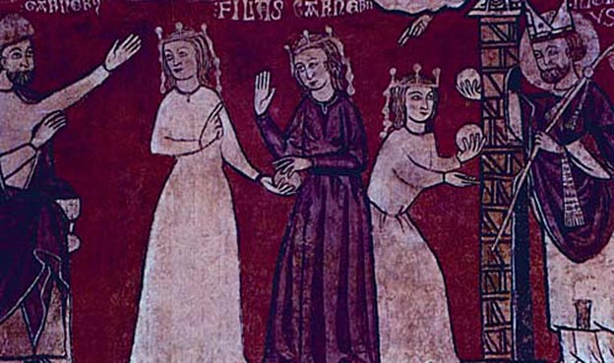
На иллюстрации: изображение этого эпизода из жития Святителя, XIII век
В подражание милосердной помощи, оказанной Святителем Николаем трем девицам, в XVI веке в Северной Германии и Нидерландах возникла традиция делать рождественские подарки детям. Сначала это были яблоки и сладкие булочки. Считалось, что их незаметно подбрасывает Святитель Николай, именуемый на Западе Санта-Клаусом.
2.5. Пятая тайна. Соответствуют ли современные изображения св. Николая древним изображениям. Восстановление образа святого
Для того что бы разобраться в этом вопросе, ученые восстановили внешность великого святого по его мощам.
Председатель правления православного общества "Скиния" Александр Бугаевский и архимандрит Владимир Зорин по благословению патриарха Алексия II составили житие Николая Чудотворца - новейшую биографию самого почитаемого христианами святого.

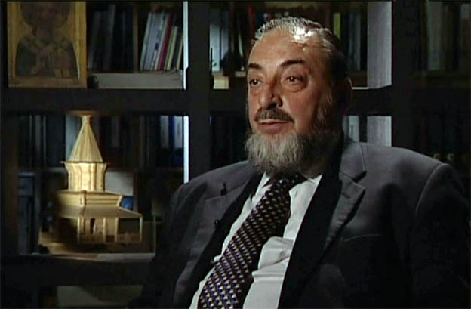
Председатель православного общества "Скиния"
Александр Бугаевский, автор нового жития, потративший на его создание 5 лет.
Они поставили себе цель не пропустить ни одного факта, ни одной детали из древних текстов. А самое главное - сопоставили их с результатами обследования учеными его мощей. Результаты оказались сенсационными.
На основе археологических и анатомо-антропологических исследований российские исследователи описали реальный облик Святителя: его рост, комплекцию и даже черты лица, а также определили болезни, которыми страдал Чудотворец.
Изучение Мощей Святого
Архиепископа Николая Мирликийского современники описывали кротким и смиренным: "Он одевался очень просто, без всяких украшений, имел лик, исполненный святости и благодати. От него исходило удивительное сияние, как от пророка Божьего Моисея".
Для проведения анатомо-антропологического исследования святых мощей была вскрыта гробница в Бари. Экспертизу проводил профессор Луиджи Мартино.

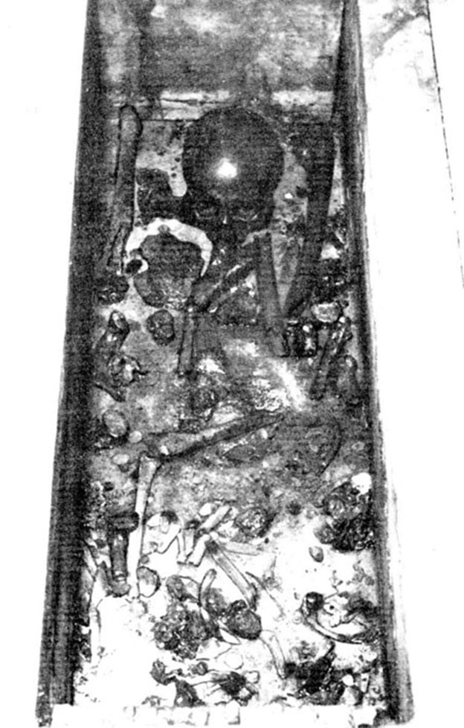

Так выглядели мощи Святителя Николая Мирликийского, когда вскрыли саркофаг в базилике города Бари.

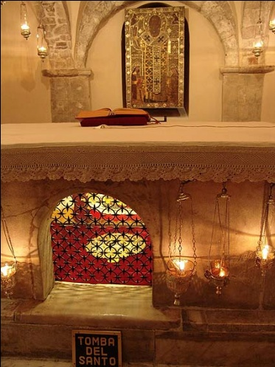

Рака с мощами св. Николая (г.Бари, Италия)

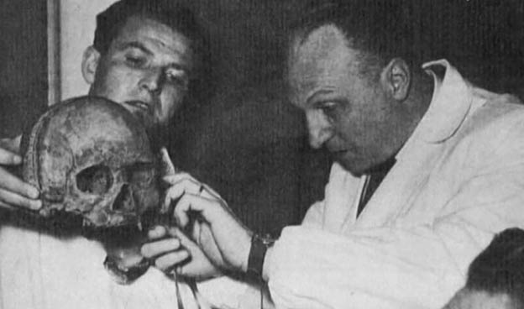
Профессор Луиджи Мартино (справа), 1953 г.

Он сделал заключение и о болезнях святого. Поврежденные суставы, позвоночник и кости грудной клетки свидетельствуют о мучениях, которые перенес Святитель Николай в тюрьме - его пытали на дыбе. Радиологическое исследование черепа показало обширное внутреннее костное уплотнение черепной коробки. Профессор Мартино считает, что эти изменения вызваны долгим многолетним влиянием тюремного холода и сырости (святой провел в темнице около двадцати лет).
Восстановление Облика Святого
Профессор Луиджи Мартино в результате изучения останков установил, что лик, изображаемый на иконах, полностью соответствует внешнему виду захороненного в гробнице человека: "По строению черепа и скелета Святитель принадлежал к белой европеоидной средиземноморской расе, для которой характерны средне-высокий рост и смуглая кожа. С высоким лбом, с носом, стремящимся к орлиному, скелетом средней крепости".

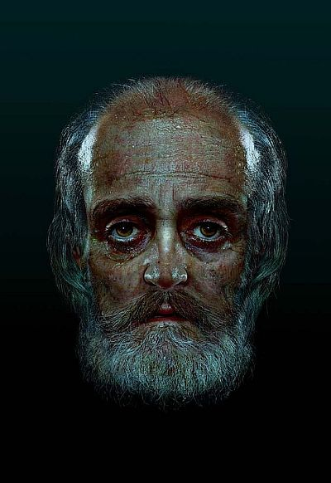
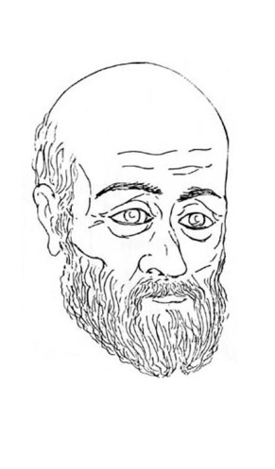Реконструкция внешности cвт. Николая
3D модель образа Николая Чудотворца

Антропологическое исследование мощей свидетельствует о том, что великий святой не ел мяса, а употреблял только растительную пищу.
Определен и рост Николая Чудотворца - 167 сантиметров.

По строению скелета был воссоздан точный рост великого святого.
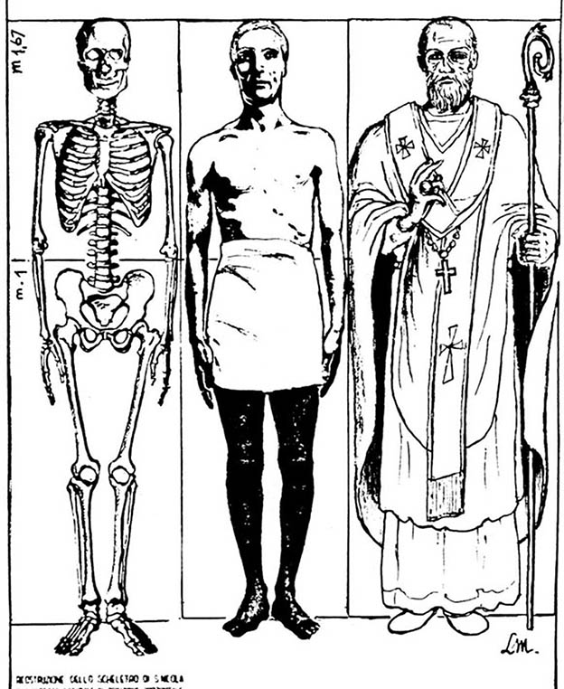
Таким образом, в ходе исследования было установлено, что древние изображения соответствуют восстановленной внешности Святителя Николая. Что же касается современных изображений…
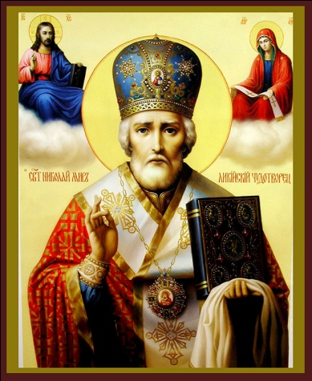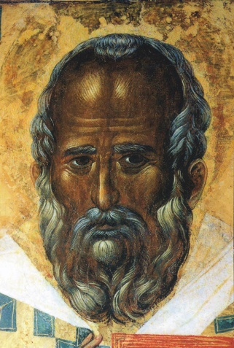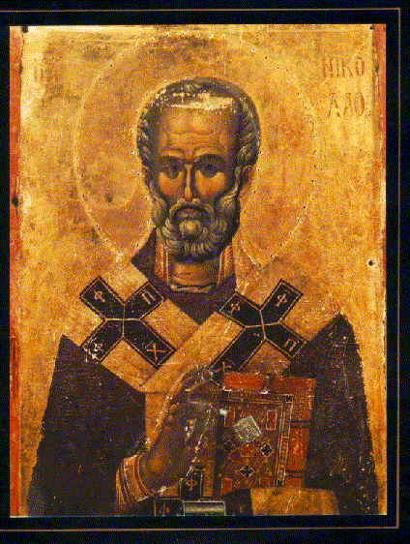
Совершенно низведенный на землю, приближенный к окружающей действительности лик Чудотворца лишается и всей той глубины и силы выражения, которые столь свойственны были изображениям Чудотворца на древних иконах. Забота о естественном цвете кожи, о правильности линий тела, о приятности колорита и красоте рисунка ясно сказывается на образе; но икона не дышит прежними величием и красотой мысли, нет в ней прежнего благородства и идеальности рисунка, не видно в ней прежней проникновенности мастера святостью изображаемого им предмета. иконописец не уяснил себе тот глубокий смысл, не усвоил то внутреннее содержание, которое и сообщало простым изображениям древности характер величавого благородства и возвышенности, и не передал их своим иконам. Ничем он не заменил значения ни впалости щек, ни суровости чела, ни строгости взора, и его изображение теряет бесконечно много в выразительности в сравнении с изображением древним. А вместе с выразительностью теряет оно и во влиянии на душу молящегося. Далеко не столько говорит взору и через него —уму и сердцу - это простое лицо с обычным выражением, сколько говорит им древняя икона Чудотворца. «Правило веры, образ кротости, воздержания учителя» наглядно воплощает в себе древний лик Угодника Божьего, но можно ли это сказать об изображении Святителя современном? Нет!.. Ясно, что новейшая иконопись еще далеко не исполнила своего дела по отношению к древней, и многому еще нужно ей поучиться у последней, насколько, по крайней мере, это касается изображения Святителя Николая.
III. Заключение
В своём исследовании мы лишь слегка прикоснулись к великой тайне, имя которой Святой образ Николая Чудотворца, епископа Мир Ликийских. Мы приоткрыли завесу лишь пяти загадок, а вопросов стало во много крат больше, чем ответов. Но это станет темой новых исследований.

IV. Источники
- Житие и чудеса Св. Николая Чудотворца, архиепископа Мирликийского и слава его в России. - Минск, 2001.
- Отец Джерардо Чоффари. Святой Николай в истории. Перевод Михаила Талалай. Свято-Николаевский исследовательский центр, Бари, 2007 г.
- Александр Бугаевский. Биография Николая Чудотворца. Скиния. 2007.
- Екатерина Рогожина. Раскрыта тайна Николая Чудотворца. // Статья из газеты "Жизнь. Пенза", №21(103) от 27 мая 2003
- А.В. Бугаевский. Правда о Святителе Николае (Агиографическое расследование). 2007
- Жития византийских святых. – СПб.: Corvus, Terra Fantastica, 1995. – с. 291-321. Пер. С.Поляковой.
- P. Gerardo Goffari о судьбе мощей св. Николая.
Перевод с итальянского И. Бердниковой. "Реставратор", 2, 2000.
(http://www.voskres.ru/articles/stnikolay.htm)
- Официальный сайт Свято-Николаевского исследовательского центра. Бари. Базилика Св. Николая.
- Материалы сайта http://www.krotov.info
- http://www.book-mekka.ru
- Материалы и фотографии с сайта
http://www.nikola-ygodnik.narod.ru/Barisvetsk1_1.htm
- Материалы из личного архива отца Димитрия,
настоятеля храма Святителя Николая (г.Пенза)
Cайт храма: http://fdo.stup.ac.ru/tmp/achuni/
- Мматериалы народной газеты во славу Святителя Николая Чудотворца
"Правило Веры" (http://www.piter.orthodoxy.ru/)
- Материалы сайта Николай Чудотворец http://www.nikola-ygodnik.narod.ru/index.htm

Проблема
Перед нами стоит проблема исследовать иконописные образы Николая Чудотворца, епископа Мир Ликийских, образ которого является одним из самых почитаемых в мире. Классифицировать типы его иконописного изображения. Установить соответствие этого образа прижизненному изображению Святого.
Цель исследования
Сформировать побудительные мотивы изучения русского иконописного мастерства, изучения истории христианства, которые важны на современном этапе развития нашей страны, с её отрицанием всего святого и духовно чистого.
Задачи исследования
- Выявить классификацию типов изображения Образа Николая Чудотворца.
- Расшифровать некоторые тайны иконописного изображения Святителя Николая, установив их историческую основу, основываясь на Житии Святого и истории русского народа.
- Установить, являлся ли Николай Чудотворец, епископ Мир Ликийских реальным человеком, или это лишь персонаж преданий.
- Отработать навык сбор и анализа, систематизации научной, мемуарной и специальной литературы с целью более глубокого изучения исторического и фактологического материалов с использованием информационных технологий.
- Применить в практической деятельности знания теории, фактов и терминологии по избранной теме.
Новизна и актуальность
Исследуя материал, мы убедились, что:
- Выбранная тема достаточно хорошо освещена, но до сих пор является спорной и не закрытой для дальнейшего изучения;
- До сих пор существует много неточностей в освещении образа Николая Чудотворца, во многих источниках, даже весьма компетентных авторов, присутствует путаница в фактологической трактовке жития Святого, куда привнесены факты жития другого Николая – Пинарского.;
- В таком объёме и формате данная тема не представлена в учебной литературе;
Мы постарались привнести свой вклад в освещение, систематизацию, анализ источников информации по данной теме.

План исследовательской работы
- Ознакомиться с мемуарной, церковной, научной, специальной литературой по изучению Образа Николая Чудотворца.
- Выявить имеющиеся сведения по теме исследования в сети ИНТЕРНЕТ.
- Систематизировать собранный материал по теме исследования.
- Оформить электронную презентацию по заявленной теме.
- Выступить с подготовленными материалами на районной научно – практической конференции учащихся.

